Trabalho Pratico

UFCD 0771

Conteúdo

Categoria/tipos de Cabos de Rede 3

Tipos de rede: 4

Equipamentos de rede Ativos/passivos 5

Equipamento ativo: 5

UFCD 0771

# Categoria/tipos de Cabos de Rede

**. Categorias 1 e 2**: Estas duas categorias de cabos não são mais reconhecidas pela TIA (Telecommunications Industry Association), que é a responsável pela definição dos padrões de cabos. Elas foram usadas no passado em instalações telefônicas e os cabos de categoria 2 chegaram a ser usados em redes Arcnet de 2.5 megabits e redes Token Ring de 4 megabits, mas não são adequados para uso em redes Ethernet

**Categoria 3**: Este foi o primeiro padrão de cabos de par trançado desenvolvido especialmente para uso em redes. O padrão é certificado para sinalização de até 16 MHz, o que permitiu seu uso no padrão 10BASE-T, que é o padrão de redes Ethernet de 10 megabits para cabos de par trançado. Existiu ainda um padrão de 100 megabits para cabos de categoria 3, o 100BASE-T4 (veja meu artigo sobre os padrões Ethernet de 10 e 100 megabits), mas ele é pouco usado e não é suportado por todas as placas de rede.

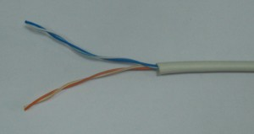

**Categoria 4:** Esta categoria de cabos tem uma qualidade um pouco superior e é certificada para sinalização de até 20 MHz. Eles foram usados em redes Token Ring de 16 megabits e também podiam ser utilizados em redes Ethernet em substituição aos cabos de categoria 3, mas na prática isso é incomum. Assim como as categorias 1 e 2, a categoria 4 não é mais reconhecida pela TIA e os cabos não são mais fabricados, ao contrário dos cabos de categoria 3, que continuam sendo usados em instalações telefônicas.

**Categoria 5:** Os cabos de categoria 5 são o requisito mínimo para redes 100BASE-TX e 1000BASE-T, que são, respetivamente, os pacotes de rede de 100 e 1000 megabits usados atualmente. Os cabos cat 5 seguem padrões de fabricação muito mais estritos e suportam frequências de até 100 MHz, o que representa um grande salto sobre os cabos cat 3.

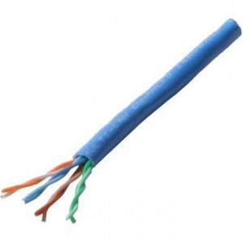

Apesar disso, é muito raro encontrar cabos cat 5 à venda atualmente, pois eles foram substituídos pelos cabos categoria 5e (o "e" vem de "enhanced"), uma versão aperfeiçoada do padrão, com normas mais estritas, desenvolvidas de forma a reduzir a interferência entre os cabos e a perda de sinal, o que ajuda em cabos mais longos, perto dos 100 metros permitidos.

Os cabos cat 5e devem suportar os mesmos 100 MHz dos cabos cat 5, mas este valor é uma especificação mínima e não um número exato. Nada impede que fabricantes produzam cabos acima do padrão, certificando-os para frequências mais elevadas. Com isso, não é difícil encontrar no mercado cabos cat 5e certificados para 110 MHz, 125 MHz ou mesmo 155 MHz, embora na prática isso não faça muita diferença, já que os 100 MHz são suficientes para as redes 100BASE-TX e 1000BASE-T.

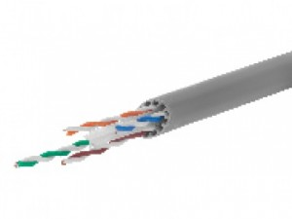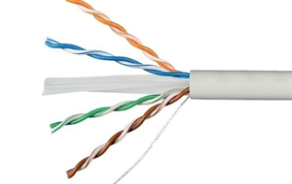**Categoria 6**: Esta categoria de cabos foi originalmente desenvolvida para ser usada no padrão Gigabit Ethernet, mas com o desenvolvimento do padrão para cabos categoria 5 sua adoção acabou sendo retardada, já que, embora os cabos categoria 6 ofereçam uma qualidade superior, o alcance continua sendo de apenas 100 metros, de forma que, embora a melhor qualidade dos cabos cat 6 seja sempre desejável, acaba não existindo muito ganho na prática

Existem também os cabos **categoria 7**, que podem vir a ser usados no padrão de 100 gigabits, que está em estágio inicial de desenvolvimento.

Outro padrão que pode vir (ou não) a ser usado no futuro são os conectores TERA, padrão desenvolvido pela Siemon. Embora muito mais caro e complexo que os conectores RJ45 atuais, o TERA oferece a vantagem de ser inteiramente blindado e utilizar um sistema especial de encaixe, que reduz a possibilidade de mal contat

## Tipos de rede:

**LAN –** Rede Local

As chamadas Local Area Networks, ou Redes Locais, interligam computadores presentes dentro de um mesmo espaço físico. Isso pode acontecer dentro de uma empresa, de uma escola ou dentro da sua própria casa, sendo possível a troca de informações e recursos entre os dispositivos participantes**.**

**MAN** – Rede Metropolitana

Imaginemos, por exemplo, que uma empresa possui dois escritórios em uma mesma cidade e deseja que os computadores permaneçam interligados. Para isso existe a Metropolitan Area Network, ou Rede Metropolitana, que conecta diversas Redes Locais dentro de algumas dezenas de quilômetros.

**WAN** – Rede de Longa Distância

A Wide Area Network, ou Rede de Longa Distância, vai um pouco além da MAN e consegue abranger uma área maior, como um país ou até mesmo um continente.

**WLAN** – Rede Local Sem Fio

Para quem quer acabar com os cabos, a WLAN, ou Rede Local Sem Fio, pode ser uma opção. Esse tipo de rede conecta-se à internet e é bastante usado tanto em ambientes residenciais quanto em empresas e em lugares públicos.

# 

**LAN – Rede Local**

As chamadas Local Area Networks, ou Redes Locais, interligam computadores presentes dentro de um mesmo espaço físico. Isso pode acontecer dentro de uma empresa, de uma escola ou dentro da sua própria casa, sendo possível a troca de informações e recursos entre os dispositivos participantes.

**MAN – Rede Metropolitana**

Imaginemos, por exemplo, que uma empresa possui dois escritórios em uma mesma cidade e deseja que os computadores permaneçam interligados. Para isso existe a Metropolitan Area Network, ou Rede Metropolitana, que conecta diversas Redes Locais dentro de algumas dezenas de quilômetros.

**WAN – Rede de Longa Distância**

A Wide Area Network, ou Rede de Longa Distância, vai um pouco além da MAN e consegue abranger uma área maior, como um país ou até mesmo um continente

# 

# Equipamentos de rede Ativos/passivos

## Equipamento ativo:

São todos os equipamentos geradores, recetores de códigos ou conversor de sinais elétricos ou óticos.

- Firewall (no caso de se tratar de uma firewall física)

- Routers

- Hubs

- Bridges

Servidores Equipamento passivo:

São dispositivos que não interferem com os dados ou sinais que passam por el e que permitem a interligação do equipamento ativo.

- Ups

- Bastidores

- Calhas

- Réguas de alimentação de bastidores

- Patch panel’s

- Access points